Арифметика глубокого обучения»

1) Что считать «арифметикой» в контексте LLM
Здесь под «арифметикой» понимают не только FLOPы, а совокупность ресурсов и затрат:
- память (весы, активации, оптимизатор, градиенты, буферы),
- пропускная способность и латентность каналов связи (NVLink / PCIe / Infiniband),
- время на вычисления vs время на коммуникации,
- I/O (чтение датасета с SSD / сеть),
- ПО (параллельные схемы, стримы CUDA, профайлеры).
Цель — спроектировать обучение так, чтобы минимизировать простои GPU и вписаться в доступную память/сеть.

2) Быстрый разбор устройства трансформера (память и вычисления)
Трансформер на уровне одного слоя обычно содержит:
- входные эмбеддинги (tokens → d_model),
- self-attention: Q, K, V проекторы (линейные слои) и вычисление внимания,
- MLP (feed-forward) — два линейных слоя с промежуточным размером d_ff,
- нормализация, резидуальные связи.

Какие данные занимают память при обучении
- Веса (weights): хранится копия параметров (может быть в FP32/FP16/BF16/INT4 после оптимизации).
- Активации (activations): промежуточные тензоры, которые нужны для backward (включая сохранённые значения softmax, QK и т.д.).
- Градиенты (gradients): обычно того же размера, что и веса.
- Оптимизатор-стейты: e.g., для Adam — 2 дополнительных тензора (momentum и variance) ≈ 2× размер весов в FP32 или FP16.
- Буферы и временные: scratch memory, CUDA kernels, буферы коммуникации.

Формула памяти (упрощённо)
Общая память ≈ W + A + G + O + B, где
- W — память под веса,
- A — активации,
- G — градиенты (≈ W),
- O — optimizer states (зависит от оптимизатора),
- B — буферы/прочее.

3) Пример расчёта: сколько памяти занимают веса большой модели
Возьмём модель с 70 млрд параметров (70B) и предположим хранение весов в 2-х байтах (FP16 / BF16).
Выполним аккуратный расчёт:
- 70 000 000 000 параметров × 2 байта = 140 000 000 000 байт.
- 140 000 000 000 байт ≈ 140 миллиардов байт ≈ 140 ГБ (десятичные ГБ).
- Если переводить в GiB (1024³): 140 000 000 000 / 1 073 741 824 ≈ 130.18 GiB.
Итого: только веса в FP16 ≈ ~140 GB (≈130 GiB).
Если хранить optimizer states в FP32 (для Adam — два вектора): +2×140 GB = +280 GB → суммарно веса+optimizer ~420 GB. Поэтому шардирование optimizer-стейтов (ZeRO/FSDP) критично.

4) Почему активации часто побольше весов
Активации зависят от:
- длины контекста (L),
- batch size (B),
- размерности модели (d_model),
- числа промежуточных тензоров (например, для attention хранятся K, V для всех токенов).
Простейшая оценка активаций (один слой, один тензор):
A_layer ≈ B × L × d_model × bytes_per_element.
Например, при B=8, L=2048, d_model=8192 и 2 байта/элемент:
A_layer ≈ 8 × 2048 × 8192 × 2 ≈ ... (это много) — поэтому суммарно активации по всем слоям могут превысить размеры весов.

5) Типы параллелизма и когда их применяют
- Data parallel: копии модели на разных GPU, градиенты синхронизируются (all-reduce). Хорошо для среднего размера модели, проще в реализации.
- Tensor (model) parallel: шардирование отдельных тензоров (веса/матрицы) по нескольким GPU. Уменьшает память на вес, но требует частых коммуникаций при матмуль.
- Pipeline parallel: модель делится по слоям, разные GPU обрабатывают последовательные блоки слоёв; уменьшает требования памяти на каждой ноде, вводит bubble-эффекты (простоя).
- Expert / Mixture of Experts (MoE): части сети (эксперты) активны только для подмножества токенов — экономят FLOP/память, но усложняют маршрутизацию и коммуникации.
- Fully Sharded Data Parallel / ZeRO: шардирование весов, градиентов и optimizer-стейтов между GPU для минимизации памяти на каждой карточке (ZeRO stages 1–3).
Комбинации: для Llama-70B и т.д. обычно используют tensor + pipeline + ZeRO/FSDP.

6) Коммуникации: какие операции «дорого стоят»
Основные операции:
- All-reduce (суммирование градиентов): латентность и пропускная способность сети влияют сильно.
- All-gather / Reduce-scatter: для tensor parallel или FSDP.
- Point-to-point: для передачи промежуточных активностей в pipeline.
Сравнение пропускных способностей (порядковые числа): NVLink ~ сотни GB/s (внутри ноды), PCIe ≈ десятки GB/s, Infiniband ~ десятки GB/s (между нодами). Поэтому схема параллелизма старается держать «горячие» коммуникации внутри NVLink-домена.

7) Оптимизационные техники — как они работают и что дают
- Mixed precision (FP16 / BF16): экономит память и ускоряет матмуль на аппаратуре, сохраняет точность через хранение master copy в FP32 при необходимости.
- Квантизация весов (INT8, 4-bit): уменьшают память для хранения; для тренировки сжатие сложнее, но для инференса часто применяется.
- Activation checkpointing / recomputation: не сохраняем все активации — перевычисляем их на backward, т.е. платим лишними FLOP, экономим память.
- ZeRO / FSDP (FDP в саммари): шардинг optimizer-стейтов и градиентов, уменьшение памяти на GPU.
- Overlapping computation & communication: запуск передач данных в CUDA streams так, чтобы коммуникация шла параллельно с вычислением.
- Prefetching and async data loading: чтобы GPU не простаивал в ожидании батчей.
- Fused kernels / оптимизированные библиотеки: уменьшение накладных операций в PyTorch/CUDA, использование специализированных ядров.

8) Профайлинг и диагностика — что смотреть в первую очередь
- GPU utilization (compute %): если низкий — проблема вычислений/загрузки.
- HBM usage: если почти заполнена — нужно шардирование/репкомпутация/квант.
- PCIe / NVLink / IB utilization: узкий горлышко сетевого взаимодействия.
- Time breakdown: сколько занимает forward / backward / all-reduce / memcpy H2D/D2H.
- I/O: SSD throughput, random read latency.
Инструменты: Torch Profiler, nvidia-smi, Nsight, профайлеры для сети. (В саммари упомянут Torch Profiler и INCS.)

9) Практический чек-лист оптимизатора/инфраструктурщика
- Измерь — profiler, nvidia-smi, сетевые метрики.
- Снизь память:
  - включи BF16/FP16,
  - используй activation checkpointing,
  - включи ZeRO/FSDP (напр., stage 2/3).
- Минимизируй коммуникации:
  - держи tensor parallel внутри NVLink,
  - комбинируй all-reduce и reduce-scatter где можно,
  - overlap communication с compute.
- Подгони батч и градиентный аккумулинг:
  - если batch не помещается — градиентный аккумулинг + увеличенный эффективный batch.
- Оптимизируй data pipeline:
  - sharding датасета, prefetch, mmap, использование SSD с хорошей пропускной способностью.
- Тестируй производительность слоёв:
  - маленькие тесты матмуль (проверка latency), profile single-layer time.
- Мониторь простои:
  - если GPU простаивает — значит узкое место в I/O или коммуникации.

10) Небольшие «интуитивные» правила и оценки времени
- Матмуль большого размера быстрее выполнять на больших блоках (экономия накладных операций). Пример: матричное умножение 1024×1024 занимает микросекунды на современных GPU — но при распределении по нескольким GPU добавляется задержка на синхронизацию и передачу.
- Среднее время на слой в распределённой настройке ≈ несколько миллисекунд (в саммари ~5 ms) — но это сильно зависит от сети и параллелизма.
- При расчётах всегда учитывай: экономия памяти через recompute даёт повышение FLOP; экономия через ZeRO даёт увеличение коммуникаций. Нужно балансировать.

11) Типичные узкие места и как их быстро локализовать
- HBM full, но compute busy — значит веса/optimizer/states слишком велики: шардируй optimizer.
- Compute utilization низкий, сеть загружена — узкое место в all-reduce / tensor split: минимизируй cross-node transfer.
- GPU простаивает, диск занят — медленный data pipeline: включи prefetch, кешируй части датасета на локальных NVMe.
- Высокая латентность small kernels — аггрегируй операции / используй fused kernels.

12) Что ещё полезно знать (коротко)
- CPU-flop training: возможно для very small experiments, но для production/больших моделей непрактично — CPU имеет гораздо меньше пропускной способности памяти и параллелизма.
- Точное измерение: если делаешь утверждения про «X ГБ на N GPU» — указывай единицы (GiB vs GB) и точную конфигурацию (d_model, layers, optimizer), иначе расчёты будут неверно интерпретированы.
- Инфраструктурные решения: часто выигрывают схемы, где интенсивные коммуникации остаются внутри одной ноды (NVLink) — проектируй модель раскладки под это.

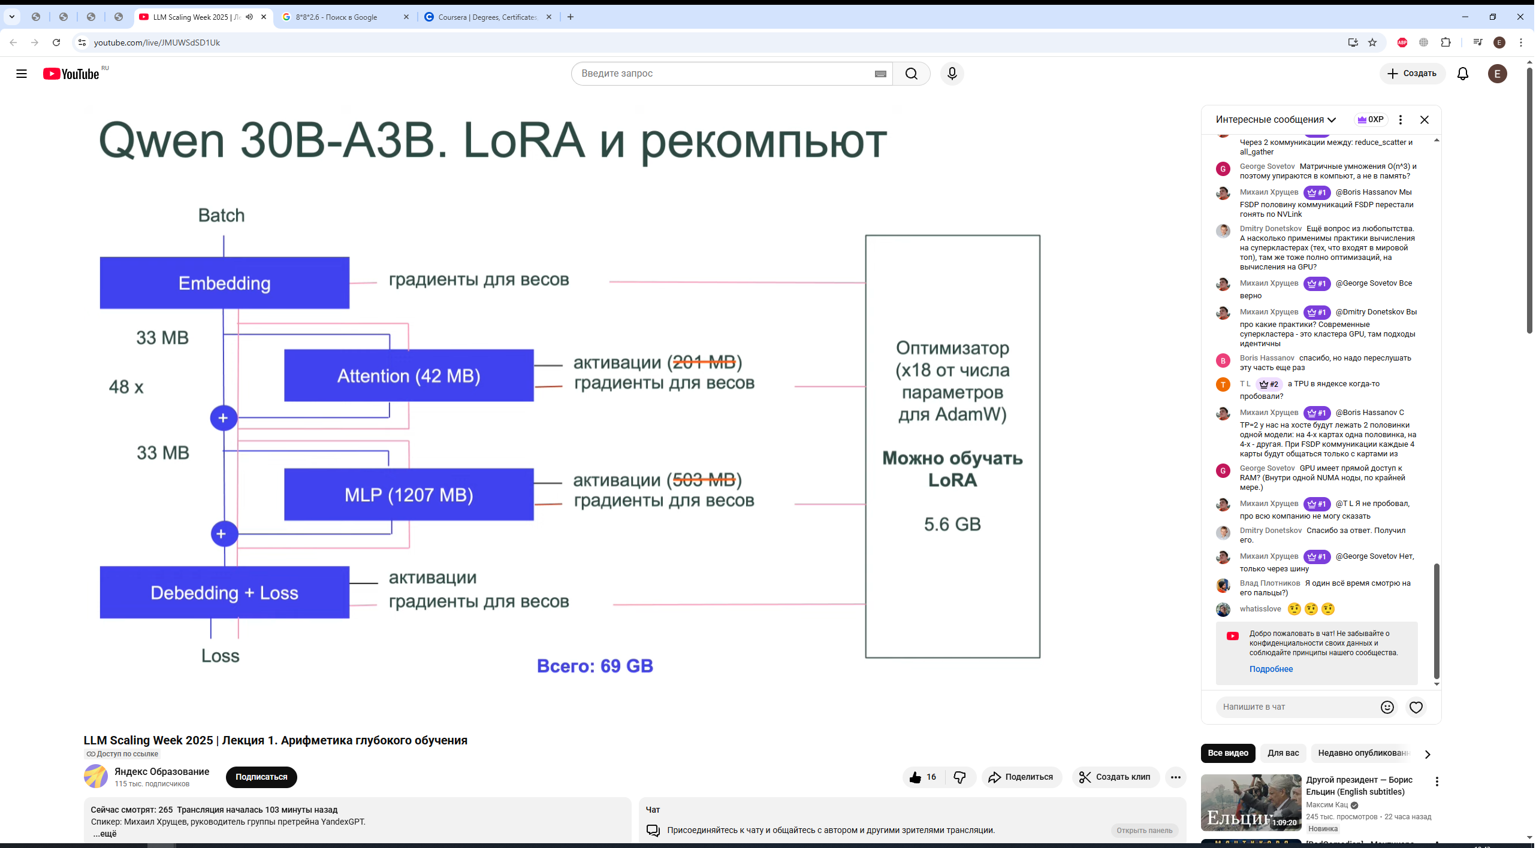
дообучать LoRA

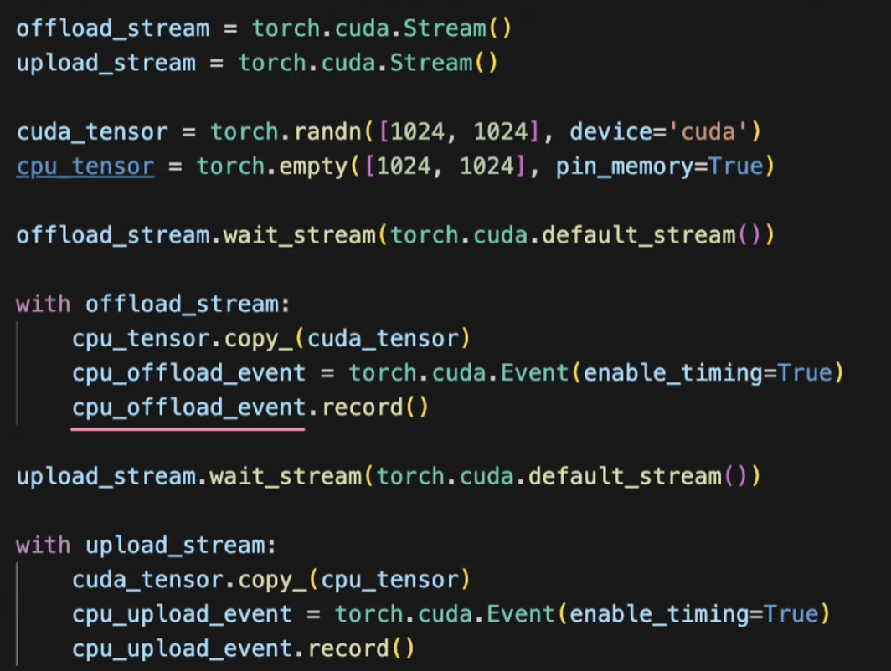
код на PyTorch демонстрирует работу с неблокирующими копированиями данных между CPU и GPU с использованием отдельных CUDA потоков (streams).

Разбор кода:

1. Создание потоков
python
offload_stream = torch.cuda.Stream() # Для выгрузки с GPU на CPU
upload_stream = torch.cuda.Stream() # Для загрузки с CPU на GPU

2. Инициализация тензоров
python
cuda_tensor = torch.randn([1024, 1024], device='cuda') # Тензор на GPU
cpu_tensor = torch.empty([1024, 1024], pin_memory=True) # Тензор в закрепленной памяти CPU

3. Синхронизация и выгрузка с GPU на CPU
python
offload_stream.wait_stream(torch.cuda.default_stream())

with offload_stream:
cpu_tensor.copy_(cuda_tensor) # Неблокирующее копирование
cpu_offload_event.record() # Запись события для timing

4. Синхронизация и загрузка с CPU на GPU
python
upload_stream.wait_stream(torch.cuda.default_stream())

with upload_stream:
cuda_tensor.copy_(cpu_tensor) # Неблокирующее копирование
cpu_upload_event.record() # Запись события для timing

Ключевые особенности:
- Pin memory (pin_memory=True) - ускоряет CPU-GPU transfers
- Раздельные streams - позволяют параллельное выполнение операций
- wait_stream() - обеспечивает правильную синхронизацию
- CUDA Events - для измерения времени выполнения операций
Этот подход используется для оптимизации производительности в pipeline-обработке данных между CPU и GPU.

Ускорение инференса (обучения). Пока вопрос как на моем видюшке это делать?


